
T. Mikušinas lekcija Dzīves Ētikas universitātes sesijā
2015. gada 27. martā
3. daļa
Saturs
6. Gatavība Jogai un meditācijai
7. Lielās Baltās Brālības sūtņi par meditācijas praksi
8. Kundalinī Jogas dispensācija caur Jogi Bhadžanu
9. Joga – tikai instruments. Jūsu motīvs nosaka, vai jūs to izmantojat labumam vai ļaunumam
10. Vēdas par ģimenes dzīvi un bērnu ieņemšanu
Nobeigums

6. Gatavība Jogai un meditācijai

Pievērsīsimies atkal Annijas Bezantes 1912.gadā rakstītajam "Ievads Jogā". Annija Bezante raksta, ka Joga ir samadhi.
"Sastopams šāds izteikums: "Joga ir samadhi." Samadhi ir tāds stāvoklis, kurā apziņa ir tik ļoti atdalīta no ķermeņa, ka pēdējais kļūst nejūtīgs. Tas ir transa stāvoklis, kura laikā prāts pilnīgi apzinās sevi, kaut arī ķermenis zaudē savu jutīgumu; stāvoklis, no kura tas atgriežas ķermenī, bagātinājies savā pārfiziskajā stāvoklī ar pārdzīvojumiem, kurus tas būs spējīgs atjaunot, kad būs atkal iegremdējies fiziskajās smadzenēs. Samadhi vienmēr atbilst nomodā esošas apziņas līmenim, bet prasa fiziskā ķermeņa jutīguma zaudēšanu. Ja parasta personība ieslīgst transā, tā darbojas astrālajā plānā; ja cilvēka apziņa darbojas mentālajā plānā, tad viņa samadhi norisinās tajā."
Palūkosimies atkal uz piecām apziņas pakāpēm.
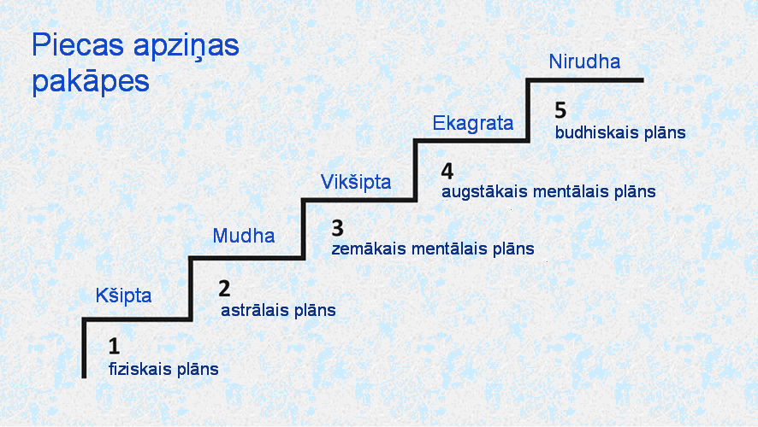

Ja nomodā esoša cilvēka apziņa pastāvīgi atrodas fiziskajā, astrālajā vai mentālajā plānā, tad, cilvēkam ieslīgstot transā, viņš attiecīgi pāriet astrālajā vai mentālajā plānā. Nekur augstāk viņš nepaceļas. Ar to ir izskaidrojams, kāpēc nesekmīgs bija seminārs "Iekšējais Ceļš", kas notika Altajā un Pēterburgā 2006. gadā. Cilvēki, kas piedalījās šajos semināros, mēģināja meditēt, bet meditācijas laikā viņi nokļuva vai nu astrālajā vai mentālajā plānā. Daudzi pēc tam sāka pieņemt diktātus, pasludināja sevi par sūtņiem. Ar to arī mēs beidzām semināru "Iekšējais Ceļš", un grāmatu "Iekšējais Ceļš" arī mēs vairāk netiražējam, lai neradītu karmu.
Vēl citāts no Annijas Bezantes:
"Izpētot sava prāta stāvokli, jūs paši varat noteikt, vai jūs esat gatavi noteiktiem jogas vingrinājumiem. Ja jūsu prāts ir kādā no pirmajām divām pakāpēm, jūs neesat gatavi jogai. Ne bērns, ne jaunietis nav tai gatavi, tāpat arī cilvēks, kas ir zemes rūpju pārņemts. Ja jūs ir pārņēmusi kāda viena noteikta doma, tad jūs aptuveni esat gatavs jogai; tā jūs novedīs nākamajā koncentrēšanās pakāpē, kurā jūs varēsiet paši izvēlēties savu ideju un palikt pie tās pēc jūsu pašu gribas. No šejienes jau ir viens solis līdz pilnīgai kontrolei, kad varat apturēt visas mainīgās prāta kustības. Kad sasniegts šis stāvoklis, tad ir salīdzinoši viegli pēc savas gribas pāriet Samadhi."
Annija Bezante runā par to, ka tad, ja jūs esat kšipta vai mudha pakāpē, jūs neesat gatavi Jogai. Ja jūs esat apziņas pakāpē vikšipta, tad varbūtība ir "pusi uz pusi", jo nav zināms, kam jūs pieslēgsieties. Tikai ekagrata un nirudha pakāpē būdami, jūs esat gatavi meditācijai un meditācijas augstākajai formai – samadhi. Zemākajās pakāpēs tas ir ne tikai neiespējami, bet arī bīstami, jo tad, kad mēs sākam meditēt, nebūdami pietiekami augstā apziņas līmenī, mēs nokļūstam astrālajā vai mentālajā plānā. Bet tur mīt ļoti daudz dažādu būtņu. Gudrības Valdoņi diktātos daudzkārt ir brīdinājuši par to, cik bīstami var būt kontakti ar astrālo plānu nesagatavotai apziņai. Var notikt apsēstība ar būtnēm, kas atrodas astrālajā un mentālajā plānā, un no šādas apsēstības pēc tam ir ļoti grūti atbrīvoties.
Atgriezīsimies pie shēmas "Astoņas Patandžali pakāpes".
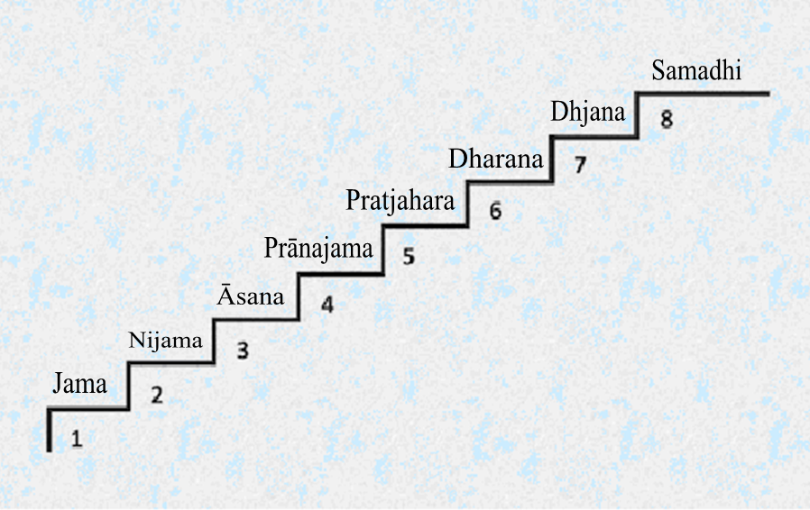
Mēs sākām mācīšanos ar pakāpi dhjana, kad 2006. gadā semināra "Iekšējais Ceļš" laikā sākām mācīties meditāciju. Ir pagājuši 9 gadi, un mēs atgriezāmies pie mūsu dabiskā līmeņa – jama un nijama un radījām kustību "PAR TIKUMĪBU!". Tas ir loģiski.
Bet tomēr tad, kad es vadīju semināru "Iekšējais Ceļš", es pilnībā pamatojos uz tiem diktātiem, ko devuši Gudrības Valdoņi. Grāmatā "Iekšējais Ceļš" visi diktāti bija ļoti rūpīgi atlasīti. Apmēram 20 Gudrības Valdoņu diktāti veltīti meditācijas praksei: kā to īstenot, kādas briesmas draud šajā ceļā. Tur viss ir ļoti smalki aprakstīts.

7. Lielās Baltās Brālības sūtņi par meditācijas praksi
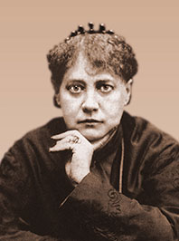
Palūkosimies, kāda bija iepriekšējo sūtņu, kas strādāja ar Brālību, attieksme pret meditāciju praksi.
Vispirms par Jeļenu Blavatsku. Cik man ir zināms, tad viņa ar meditāciju praksi nenodarbojās. Bet ir zināms, ka trīs gadus viņa pavadīja klosterī Tibetā un tur saņēma kaut kādu apmācību. Kas tās bija par mācībām, nav zināms, bet viņa tur pavadīja trīs gadus.

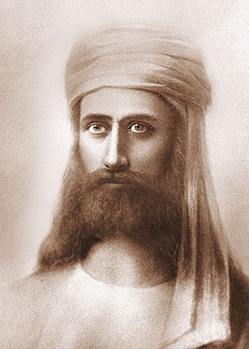
Toties ir zināms, ka Skolotājs El Morija savā pēdējā iemiesojumā bija radža jogs. Lūk, ko par to raksta pati Jeļena Blavatska grāmatā "Vēstules no Indostānas alām un džungļiem". Literārā formā viņa aprakstīja savus ceļojumus pa Indiju kopā ar Skolotāju, ko grāmatā viņa dēvē par takuru Gulab Lall Singu: "...milzīga auguma radžputs, neatkarīgs takurs no Radžastānas provinces, ko mēs jau sen pazinām ar vārdu Gulab Lall Singa, bet saucām viņu vienkārši par Gulab Sing. ... par šo neparasto cilvēku klīda dažādas un visdīvainākās runas. Klīda baumas, ka viņš it kā pieder pie radža jogu sektas, kas pārzina maģiju, alķīmiju un dažādas citas Indijas slepenās zināšanas. Viņš bija bagāts un neatkarīgs cilvēks, un baumotāji nevarēja turēt viņu aizdomās par krāpšanu, jo vairāk tāpēc, ka pat tad, ja viņš nodarbojās ar šīm lietām, tad rūpīgi slēpa savas zināšanas no visiem, izņemot savus vistuvākos draugus." No šīs grāmatas mēs zinām arī to, ka viņš valkāja baltu apģērbu – absolūti sniegbaltu un baltu čalmu, negrieza matus, un viņam bija bārda kā redzams zīmējumā.
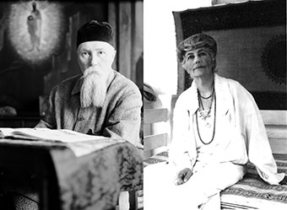
Jeļena un Nikolajs Rērihi. No Jeļenas Rērihas vēstulēm mēs zinām, ka viņa ne reizi vien brīdināja par ļaunumu, ko var nodarīt Joga. Viņa absolūti kategoriski neieteica nodarboties ar Jogu. Viņa teica, ka tas ir ļoti bīstams ceļš, un visādi brīdināja no tā. Es domāju, ka viņai bija pilnīga taisnība, jo nodarboties ar Jogu bez Skolotāja – tā ir absolūta pašnāvība.
Annijas Bezantes rakstos es lasīju, ka Agni ir mājas pavarda, Uguns Dievs, un šis Dievs vada mentālo plānu. Palūkosimies vēlreiz uz piecām apziņas pakāpēm – Agni Joga attiecas uz tādu cilvēka dzīves jomu kā mentālais plāns – vikšipta. Ja palūkosimies uz Patandžali astoņām pakāpēm, tad tā attiecas uz pirmo un otro pakāpi – jamu un nijamu – šis ir Agni Jogas izpētes priekšmets. Tātad no trešās līdz astotajai pakāpei tā vispār nepievēršas, tās tiek uzskatītas par bīstamām. Un tas ir pilnīgi pamatoti.
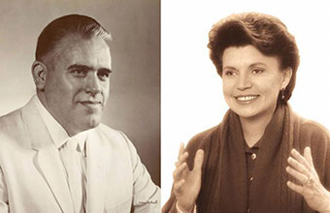
Marks un Elizabete Profeti. Mēs zinām, ka Marks Profets ilgu laiku dzīvoja Joganandas kopienā Amerikas Savienotajās Valstīs. Jogananda bija Šrī Juktešvaras skolnieks, bet Šrī Juktešvara bija Lahiri Mahasaijas skolnieks. Pa šo līniju Jogananda saņēma Krija Jogas zināšanas, un viņš pasniedza Krija Jogu Amerikā. Marks Profets pārvaldīja meditācijas praksi, viņš ļoti ātri iegāja samadhi, pilnīgi zibenīgi, kā ātrgaitas liftā.
Elizabete Klēra Profeta ir devusi daudzus brīdinājumus par to, cik kaitīgi ir nodarboties ar meditācijas praksi, bet ir prakse, kas ļauj nodibināt saiti ar savu Augstāko Es un caur viņu – ar Skolotāju smalkajā plānā. Šo praksi patiešām mācīja Summit University un Summit Lighthouse, un es sāku meditēt tieši pēc šīs prakses, ko devusi Elizabete Profeta.
Tā kā ar Marka un Elizabetes Profetu starpniecību jau bija doti meditācijas pamati, tad ir loģiski, ka Gudrības Valdoņi diktātos dod vēl kādas zināšanas šajā virzienā, un tas nekādi nepārkāpj pēctecību.
Lai varētu pārvaldīt meditācijas praksi, ir jābūt ļoti labai veselībai. Īstenībā ir jābūt ļoti veselam cilvēkam, lai nodarbotos ar meditāciju. Ja ir kaut kādas veselības problēmas, tad diemžēl meditācija jums būs nepieejama tik ilgi, kamēr ar ikdienas garīgajām praksēm un pareizu dzīves veidu jūs neatjaunosiet savu veselību.
Tā kā es esmu lasījusi Blavatsku, lasījusi Agni Jogu, lasījusi Marka un Elizabetes Profetu darbus, tad es domāju, ka jamu un nijamu es kaut kādā mērā esmu apguvusi. Kaut kādā mērā. Ko es daru tālāk? Es pārlecu uz septīto pakāpi [dhjana] un sāku meditēt.
Rezultāts? Rezultāts ir slikts tāpēc, ka, fiziskais ķermenis nebija gatavs meditācijai. Viņam ir jāiziet cauri visām šīm pakāpēm: āsanai, prānajamai, pratjaharai… Bez prānajamas un āsanas nav iespējams meditēt, jo fiziskais ķermenis nav gatavs, pārvadītāji nav gatavi.
Atcerēsimies, ka Jeļena Rēriha visu laiku juta kaut kādas dīvainas sāpes visās ķermeņa daļās, viņa teica: "Tā ir ugunīgā pieredze." Tas ir pilnīgi acīmredzami. Ja fiziskais ķermenis nav sagatavots, lai iegūtu šo "ugunīgo pieredzi", tad tas var būt pat nāvējoši. Tāpēc viņa brīdināja, ka tas ir ļoti bīstami: izmantojiet to, kas ir uzrakstīts, bet neejiet turp – tas ir bīstami. Viņai bija absolūta taisnība.
Bet es sapratu, ka no šīs pata situācijas ir jābūt kaut kādai izejai. 2011. gadā, kad man kļuva pavisam slikti, mēs aizbraucām uz Indiju. Tur mēs saņēmām Ajūrvēdas ārstniecības kursu. Mūs ārstēja jauns ārsts, kas bija beidzis Kundalinī jogas fakultāti Indijas universitātē. Viņu sauc Šrī Tang. Kad mēs izrakstījāmies, viņš man teica: "Kundalinī Joga, prānajama, meditācija. Kundalinī Joga, prānajama, meditācija. Kundalinī Joga, prānajama, meditācija." Tādējādi mēs sapratām, ka mūsu glābiņš ir Kundalinī Jogā, prānajamā un meditācijā.

8. Kundalinī Jogas dispensācija caur Jogi Badžanu
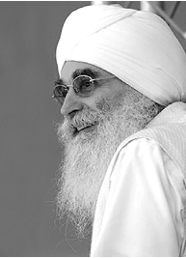
Tad es internetā ievadīju vārdus "Kundalinī Joga" un atradu Haridživanu, kas Pēterburgā pasniedza Kundalinī Jogu. Tieši tajā laikā viņš sāka apmācības kursu, un mēs aizbraucām uz turieni mācīties. Sākumā paskatīties, kas tas ir.
Kāpēc mēs pieņēmām šo praksi? Tāpēc, ka tā ir nākusi caur Jogi Bhadžanu. Viņš atbrauca uz Savienotajām Valstīm 1968. gadā un sāka tur pasniegt Kundalinī Jogu narkomāniem, rokmūziķiem un alkoholiķiem. Tādējādi viņš viņus "izvilka", ar šīs prakses – Kundalinī Jogas palīdzību. Caur viņu bija dota šī dispensācija.
Parasti dispensācija tiek dota kritiskos gadījumos un netiek atkārtota. Caur Jogi Bhadžanu tika dota dispensācija pasniegt šo praksi, kas līdz tam nekad nav bijusi plaši izplatīta pasaulē.
Kāpēc ir tik grūti saņemt īstu Jogu? Katrā pilsētā ir daudz jogas pulciņu, taču tie ir tikai nosaukumi, bet ne Joga. Lai saņemtu īstu Jogu, ir jābūt tam vibrāciju līmenim, kas ļauj pievienoties adekvātam skolotājam. Mēs jau lekcijas pirmajā daļā runājām par to, ka mēs ēdam nepareizu barību, skatāmies nepareizas lietas televīzijā, un tāpēc mums nevar būt tas apziņas līmenis, kas ļauj mums pareizi "pieslēgties".
Bet Dievs taču nevar mūs pamest. Viņam ir jāpasviež mums kaut kādas "glābšanas troses". Tādu trosi mums "pasvieda" vēl 1969. gadā caur Jogi Bhadžanu. Viņam bija ļauts atklāti dot Kundalinī Jogu. Mēs tikai izmantojām šo dispensāciju. Tāpēc, ka paši mēs nevaram apgūt Jogu. Lai apgūtu Jogu, ir jābūt tradīcijai. Lai apgūtu Jogu pilnā mērā, ir jāpiedzimst šajā tradīcijā. Tas nozīmē: kad jūsu vecvectēvs nodarbojās ar Kundalinī Jogu, vectēvs nodarbojās ar Kundalinī Jogu, tēvs nodarbojās ar Kundalinī Jogu un jūs nodarbojaties ar Kundalinī Jogu, tad to sauc par tradīciju. Tad jūs varat to saņemt. Bet, ja jūs samaksājāt naudu un dodaties nodarboties ar Jogu, jūs neko nesaņemsiet. Garīgajā līmenī nesaņemsiet, tikai kaut kādus vingrinājumus varat izpildīt.

Citiem vārdiem sakot, mums ir, lūk, kas (norāda uz pirmajām divām pakāpēm no astoņām Patandžali pakāpēm): pirmās divas Patandžali pakāpes – jama un nijama, es kaut kādā brīnumainā kārtā apguvu šo – dhjana pakāpi. Bet nebija šo pakāpju (starp nijamu un dhjanu). Lūk, šo iztrūkstošo posmu mēs paņēmām no Jogi Bhadžana un iebūvējām šajā sistēmā. Skaidrs, kāpēc mēs ņēmām no Jogi Bhadžana? Mēs tikai izmantojām dispensāciju, kas dod mums iespēju uzbūvēt pilnu sistēmu (norāda uz Patandžali pakāpēm). Nedrīkst pārlēkt pakāpēm, bet pa tām var iet pēc kārtas.
Jogi Bhadžans izdarīja šādi: viņš deva Kundalinī Jogu, bet viņš atmeta pirmās divas pakāpes – jamu un nijamu. Viņš atmeta Tikumisko likumu, morāles likumu. Tā viņš varēja dot Kundalinī Jogu visiem, kas vēlas: narkomāniem, alkoholiķiem.
Arī mēs vienkārši ņēmām šo instrumentu – Kundalinī Jogu, izmantojām šo dispensāciju un sākām to lietot.
Daži cilvēki bija sašutuši, kad mācījās Kundalinī Jogu pie Haridživana, Jogi Bhadžana skolnieka. Viņi teica: "Kā tad tā, Tatjana Nikolajevna, Gudrības Valdoņi mums māca, ka svarīgs ir motīvs, bet te mums stāsta: ja jūs vēlaties automašīnu, skaitiet šo mantru, un jums būs automašīna." Tas ir tāpēc, ka jamu un nijamu atmetuši, un ir cits motīvs.

9. Joga – tikai instruments.
Jūsu motīvs nosaka, vai jūs to izmantojat labumam vai ļaunumam
Ielūkosimies, ko šajā sakarā raksta Annija Bezante: "... nevajag aizmirst, ka ir ne tikai labā ceļa jogi, bet arī kreisā ceļa jogi, kur tāpat tiek lietota jogas metode; un kaut arī tās pirmajās pakāpēs valda askētisms un dažkārt arī turpmākajās, bet īstas tikumības kreisajā ceļā nav nekad. Melnais mags bieži piekopj ne mazāk atturīgu dzīvesveidu kā jebkurš no Baltās Ložas Brāļiem. Melnā maga skolnieki nereti ir vēl askētiskāki nekā baltā maga skolnieki. Atšķirība starp balto un melno magu ir motīvā. Melnā maga mērķis ir nevis savas dzīves attīrīšana cilvēces labuma dēļ, bet gan, lai iegūtu lielāku varu pār citiem.
Kad baltais mags atsakās no gaļas, viņa galvenais motīvs ir žēlsirdība un nevēlēšanās pārkāpt līdzcietības likumu pret dzīvajām būtnēm. Tas, kas iet kreiso ceļu, tāpat atsakās no gaļas, bet tikai tāpēc, ka viņa ķermenis būtu mazāk derīgs viņa darbam, ja tajā būtu dzīvnieku audu radžasiskie elementi. Ārējās darbības abiem ir vienādas, atšķiras tikai motīvi.
Atturēties no gaļas ir labi, jo tādā gadījumā jūs nepiedalāties ciešanu radīšanā, taču no jogas viedokļa tāda atturēšanās ir tikai līdzeklis noteikta mērķa sasniegšanai, bet nevis morāles izpausme. Indiešu literatūrā daži vareni jogi bija tie, ko taisnīgi būtu nosaukt par melnajiem magiem. Un tomēr viņi ir un paliek jogi. Viens no lielākajiem jogiem bija Ravana, Antikrists, ļaunuma avatars, kas apvienoja sevī visu šīs pasaules ļaunumu, lai cīnītos pret labo avataru. Viņš bija liels, apbrīnojams jogs ..."
Tātad Joga ir tikai instruments. Mēs minējām piemēru ar nazi. Ar nazi var griezt maizi, bet var nogalināt cilvēku. Tieši tāpat Joga – tas ir tikai instruments, ko var izmantot kā labajam, tā ļaunajam. Ja jūsu motīvs ir iegūt priekšrocības attiecībā pret citiem cilvēkiem, lai manipulētu ar viņiem, vadītu un iegūtu varu vai vēl kaut ko, tad jūs ar Jogas starpniecību kļūstat par melno magu. Ja jūsu motīvs ir palīdzēt cilvēcei, tad jūs darbojaties no labā pozīcijas un jūs kļūstat par balto magu.
Jogas blakusefekts ir tā sauktie siddhi. Tas ir, kad cilvēks apgūst spēkus, kas ļauj viņam pārvaldīt matēriju. Piemēram, staigāt pa ūdens virsu vai lidot gaisā, vai pārvietoties telpā no vienas vietas uz citu, vai arī parādīties vienlaikus vairākās vietās. Tas ir Jogas nodarbību rezultāts. Tieši melnie magi pārvalda to visā pilnībā. Tāpēc viņi neēd gaļu, precīzi ievēro visus priekšrakstus, lai iegūtu šos siddhi, kas ļauj viņiem manipulēt ar enerģiju un cilvēkiem personīgās varas iegūšanai. Tāpēc Joga ir bīstama.
Ļoti svarīgs ir motīvs. Ja motīvs drusciņ, tikai mazliet nav tīrs un pareizs, tad šīs nodarbības ar Jogu īstenībā beidzas ar dvēseles nāvi. Saprotams, kāpēc Jeļena Rēriha brīdināja, ka jums nevajag nodarboties ar Jogu. Tālab vēlreiz atgriežoties pie lekcijas sākuma, es saku, ka Joga ir individuāls ceļš, tās ir jūsu personiskās attiecības ar Dievu. Tāpēc katram būs savs motīvs, sava vēlēšanās, sava tiekšanās un centieni. Kurp jūs tos virzīsiet, tā ir jūsu personīgā lieta. Bet jums ir jāapzinās visas briesmas, kas jums draud, ja jūs izdarīsiet to vai citu izvēli.

10. Vēdas par ģimenes dzīvi un bērnu ieņemšanu
Vēlreiz pievērsīsimies Patandžali astoņām pakāpēm. Tagad mēs ar jums esam pirmās un otrās pakāpes līmeni. Tāpēc mēs radījām kustību "PAR TIKUMĪBU!", lai mēs varētu izstrādāt personiskās īpašības. Tas nav bīstami. Pat, ja nokrīti no šīm pakāpēm, tad ne pārāk stipri savainosies. Tas ir visdrošākais līmenis. Bet, lai virzītos tālāk, vajadzīgas ļoti precīzas tradīcijas, jo tālākais ceļš ir bīstams.
Aplūkosim vienu no tradīcijām, kas bija vēdiskās civilizācijas laikos pirms 40 tūkstošiem gadu teritorijā, kur mēs pašlaik atrodamies. Tā ir aprakstīta grāmatā "ЛАХИРИ МАХАСАЙЯ – Путеводная звезда Крийя-йоги". Pa Lahiri Mahasaijas līniju mēs guvām priekšstatu par vēdisko civilizāciju, un tas ir pietiekami drošs avots.
Līdz septiņiem vai astoņiem gadiem bērns tika audzināts ģimenē. Viņu audzināja vecāki un mācīja viņam ģimenes tradīciju pamatus. Pēc tam septiņu vai astoņu gadu vecumā zēns tika nodots apmācībai klosterī, kur viņš mācījās Jogu un arī tikumisko, morāles likumu. Tas turpinājās līdz 25 gadu vecumam. Tātad apmēram 17 gadus cilvēks mācījās Jogu. Un arī – galvenais, ko viņam mācīja, – pārvaldīt seksuālo enerģiju. Viņu pieradināja to izmantot tikai Dievišķā gadījumā. Tātad līdz 25 gadu vecumam cilvēks dzīvo šķīstu dzīvi.
25 gadu vecumā pienāk laiks, kad cilvēki stājas laulībā. Līdz tam nekādu attiecību nebija, nekāda nepareiza seksuālās enerģijas izmantošana nenotika.
Tālāk pienāk visatbildīgākais laiks, kura dēļ cilvēks ir nācis iemiesojumā. Kāpēc cilvēks nāk iemiesojumā? Lai radītu garīgu dēlu. Lūk, kā par to rakstīts šajā grāmatā.
"Dēls – tas ir iekšējās Gaismas uzliesmojums. Tā kā dēla radīšana tiek uzskatīta par reliģisku pienākumu, tad garīgā dēla dzimšana ir sīki aprakstīta Upanišadās. Lūk, kas tur ir teikts. Sievai ir precīzi jāskaita menstruālā cikla dienas. Kad tas beidzies, pāris atturas no tuvības vēl piecas vai sešas dienas. Tad vīram un sievai jāpaēd vakariņas astoņos vakarā. Viņiem jāiet gulēt apmēram desmitos vakarā vai pusstundu vēlāk. Kad viņi ir gulējuši četras vai četras ar pusi stundas (apmēram trijos no rīta) viņiem jāuzsāk šī reliģiskā pienākuma izpildīšana." Jo tiek uzskatīts, ka vislabvēlīgākais brīdis ieņemšanai ir naktī, bet dienā ir daudz haotisku enerģiju.
"Šī rituāla laikā viņiem ir jāpildās ar vibrācijām, kas ieņemšanas aktu padara par reliģisku, dievišķu pienākumu. Viņi nedrīkst atļauties aizrauties ar emocionālām un jūtu vibrācijām.
Sievietes cikla pāra skaita dienās aktīvs kļūst unikāls kanāls ar nosaukumu Gauri. Ja viņi ir izvēlējušies pareizu dienu, tad viņiem piedzims zēns. Ja viņi ir kļūdaini izvēlējušies cikla nepāra dienu, tad bērns būs meitene, jo šajās dienās aktīvs ir kanāls Čandramoši.
Grūtniecības laikā sievai ir jālasa garīga satura grāmatas un jāklausās garīgi stāsti no dižajiem eposiem Rāmājana un Mahābhārata. Šīs grāmatas viņai naktī lasa vīrs un dienā – vīramāte. Ja viņa vēlas, var skatīties garīga satura filmas. Dažās ģimenēs sievai lasa arī epizodes no Šrī Bhagavatam, kur aprakstīta Dieva Krišnas mātes grūtniecība. Sievai arī dod vislabāko barību. Tāda rūpīga gādība ir tāpēc, lai bērns saņemtu no mātes augstas, garīgas vibrācijas un lai viņam būtu nodrošināts augsts garīgums, kā arī laba fiziskā veselība."
Pēc tam, kad šādi ir izpildīts reliģiskais pienākums, vīrs un sieva neguļ kopā. Viņi guļ ne tikai atsevišķās gultās, bet arī dažādās istabās. Viņi sastopas tikai tad, kad viņiem ir jāizpilda reliģiskais pienākums. Saprotat? Ne miesas bauda, bet reliģiski pienākumi.
Tikai tad, kad paiet vēl 25 gadi un garīgajam dēlam piedzimst viņa garīgais dēls, tad vecāki var nodarboties ar garīgajām praksēm. Viņi pamet pasaulīgās lietas un rūpes un velta savu dzīvi Dievam, garīgajām praksēm, Patandžali pakāpēm. Tā tas bija agrāk. Cik tālu no tā mēs esam aizgājuši!
Fragments par ģimenes dzīvi no Upanišadām.
"Ģimene – tas ir ārkārtīgi svarīgs jēdziens vēdiskajā kultūrā gan praktiski, gan arī garīgi. Ģimene ir šī vārda pilnā nozīmē cements, kas apvieno sabiedrību un ļauj tai pastāvēt. Kā katrā sabiedrībā vīram ir jāuztur sava ģimene. ... Ar tīru sirdi izpildīdams visus savus pienākumus, ģimenes galva var vājināt piesaistes un to izraisītās tieksmes, kas bija atnākušas līdzi no iepriekšējām dzīvēm. Tādējādi atbilstoši vēdiskajai mācībai, ģimenes dzīvesveidam ir ļoti svarīga nozīme, jo tas ir laika pārbaudi izturējis veids, kā sasniegt atbrīvošanos. Lahiri Mahasaija savos svētajām grāmatām sniegtajos komentāros to īpaši uzsver: "Ģimenes dzīvesveids ir četru dzīves kārtu avots. Ģimenes cilvēki ir vissvarīgākā kārta, jo viņi baro un apsargā visus pārējos."
Tiek paredzēts, ka vīrs un sieva dzīvos harmonijā. Katram partnerim ir sava vieta dzīvē: pienākumu sadale, bērnu audzināšana, ģimenes tradīciju saglabāšana un dzimtas turpināšana, kā arī pienākumi pret sabiedrību. Visus šos pienākumus viņi izpilda, skaidri apzinādamies, ka agri vai vēlu rezultāts būs mūžīgā Atbrīvošanās. Viens patīkams moments cilvēkiem, kas dzīvo pēc Vēdu likumiem, ir precīzi noteikta dienas kārtība. Skaidra izpratne par to, ka katram ģimenes loceklim ir savi pienākumi, kas atkarīgi no viņa vietas ģimenes lokā, kā arī noteikta kārtība, kad un kā šie pienākumi jāizpilda, dod cilvēkam ne ar ko nesabojātu priekšstatu par to, kas ir dzīve.
Vīrs un sieva ceļas četros vai piecos no rīta, nomazgājas un izpilda reliģiskos rituālus. Dažās ģimenēs visi ģimenes locekļi sapulcējas kopā rītos un vakaros uz lūgšanu pēc tam, kad vīrs un sieva ir izpildījuši reliģiskos rituālus atsevišķi no citiem.
Sievas pienākumi parasti ir saistīti ar mājas dzīvi. Viņa gatavo un pasniedz ēdienu vīram, bērniem un citiem ģimenes locekļiem. Pēc tradīcijas viņa vienmēr gatavo papildu ēdiena porciju pusdienām. Papildu šķīvis paredzēts, lai pabarotu Dievu ceļinieka vai Svami personā, kas var ienākt mājā. Parasti Svami, jogi un viesi atnāk dienā. Viņa baro viņus, ja viņi pienāk pie nama durvīm. Pēc noteikumiem Svami nenāk mājā, bet lūdz ēdienu ārpusē. Viesi maksā sievai par ēdienu. Vīra pienākumi parasti ir ārpus mājas. Viņš nopelna naudu, un tas ir viņa pienākums.
Lahiri Mahasaija savos komentāros runā par to, ka cilvēkam ir jāgatavojas ģimenes dzīvei: "Cilvēkam ir jāieiet ģimenes dzīvē, pilnīgi apzinoties [to, kas izriet no] astes kaula centra un vienmēr jāpaliek uzticīgam augstākajam Es (Brahmam)".
Lai mēs varētu atgriezties pie normāla dzīvesveida, mums ir jārada vai jāatceras tradīcijas, kas bija tajos laikos, kad uz Zemes dzīvoja Zelta laikmeta civilizācijas. Tradīcijas ir jāatjauno, ja mēs gribam nākotnē nodrošināt sev pienācīgus dzīves apstākļus, jo saskaņā ar Reinkarnācijas likumu mums tagad ir jāsagatavo sev apstākļi nākamajiem iemiesojumiem.
Tālab Gudrības Valdoņi 10 gadus runā par nepieciešamību radīt paraugu fiziskajā plānā. Kad mums fiziskajā plānā būs viens paraugs, tad mēs varēsim to izplatīt.

Nobeigums
Es domāju, ka mums ir jāiet Karma Jogas ceļš tāpēc, ka meditācija ir sarežģītāks ceļš. Karma Joga ir darbības Joga. Tā paredz, ka fiziskajā plānā jūs sastopaties ar savu pūliņu augļiem. Tā var pārbaudīt sava motīva pareizību. Piemēram, jūs pārliecināt sevi, ka darbojaties vispārības labā, bet rezultāts ir: lai ko arī jūs nedarītu, nekas neizdodas. Mēs sastopamies ar augļiem fiziskajā plānā, un mēs varam izsekot, ka mūsu motīvs nebija pareizs, jo auglis ir sapuvis. Tas ir mazāk bīstams ceļš nekā meditācija.
Šī lekcija bija veltīta tam, lai saprastu, cik bīstams ir meditācijas ceļš. Es ceru, ka mēs visi esam apzinājušies, ka mums ir jāiet darbības ceļš. Kad mēs darbojamies ar pareizu motīvu, tad mēs atstrādājam savu karmu. Mums ir ļoti grūti piespiest sevi kaut ko darīt vispārības labā tāpēc, ka tas ir kaut kāds ideāls jēdziens, tāds kā "komunisma virsotne".
Taču ir vienkāršāks ceļš: var strādāt savu bērnu labā. Jūs varat ģimenē rādīt bērnam pareizos paraugus.
Diemžēl sabiedrība ir tā iekārtota, ka bērns iet bērnudārzā, skolā, augstskolā, vai pat tikai satiekas uz ielas ar draugiem, kaimiņiem. Ko viņš redz un ko viņš ņems par paraugu? Modernajā sabiedrībā taču nav vēdisko tradīciju, nav klostera, kurā 17 gadus mācīties šķīstību un tikumus. Mums visapkārt ir tieši pretējas lietas.
Bet kaut ko taču vajag darīt šajā virzienā, kaut kad taču ir jāsāk. Īstenot dzīvē Karma Jogu ir kaut ko pilnīgi nesavtīgi darīt vispārības labā (ja tas ir ļoti grūti, tad savu bērnu nākotnes labā, savu, nevajag citus). Panākt to, ka viņi saņem tikumisko patiesību pienācīgu izpratni un pareizības apziņu.
Marija Montessori (1870. – 1952.) izstrādāja metodiku un materiālus bērniem. Visa šīs metodikas jēga ir tāda, lai bērni iegūtu saskarsmes pieredzi ar savu Augstāko Es. Bērniem līdz triju gadu vecumam ir šī saite, kurai mums vajag astoņas pakāpes, lai to sasniegtu. Tā ir ar viņiem, viņi jūt tās klātbūtni, viņi sazinās ar savu Augstāko Es, pat nesaprazdami to. Darbs ar šiem materiāliem ļauj iekšējai saitei stabilizēties un, ja izdodas, tad līdz mūža beigām to izmantot.
Mums ir savi "materiāli": mēs esam radījuši kustību "PAR TIKUMĪBU!", Dzīves Ētikas universitāti, Sirius centrus. Šie visi ir tie "materiāli", kam jāpalīdz izmantot darbības Jogu. Liela kļūda un lieli maldi ir šādas domas: "tagad mēs klausāmies lekcijas, un pēc tam mēs nodarbosimies ar Jogu." Joga ir dzīves stils. Ar Jogu mēs vai nu nodarbojamies vienmēr vai nenodarbojamies nekad.
Ja mēs izlasītu Gudrības Valdoņu Mācību no šī redzes leņķa, tad redzētu, ka viss, ko Viņi māca, ir tikai viens – Joga, darbības Joga.
Pirmais solis šajā ceļā ir pastāvīgi domāt par Dievu, koncentrēties uz Dievu. Pēdējā Gudrības Valdoņu vēstījumu ciklā bija Elohima Ciklopeja diktāts, kur Viņš saka, ka jums visu laiku, no rīta līdz vakaram jātur savā priekšā Dieva tēls, pastāvīgi jākoncentrē sava uzmanība uz Dievu.
Elohims Ciklopejs 2014. gada 26. decembrī
"... es aicinu jūs, sākot ar šo dienu, katru savu dienu veltīt Dievam. Pietiek vienkārši pastāvīgi domāt par Dievu un visus savus dienas darbus un lietas veltīt Dievam.
Jūs varat pirms katras lietas sākuma, ko esat nodomājuši darīt dienas gaitā, izteikt atsevišķu lūgsnu un lūgt Dievu kontrolēt visas jūsu darbības, lai tās atbilstu Dieva plāniem. Jūs varat lūgt, lai jūsu dzīvesplūsmu Dievs izmanto Viņa plānu izpildei.
Tādējādi, darot savas dienas visaktuālākās lietas, jūs īstenībā pastāvīgi izpaužat Dievu savā dzīvē un vienmēr kalpojat Dievam.
Tā ir ļoti vienkārša prakse. Šī prakse neprasa no jums nekādus papildu naudas ieguldījumus un neprasa pat nekādu laika patēriņu.
Jūs vienkārši veltāt Dievam visu, ko jūs darāt dienas laikā.
Pamēģiniet izpildīt šo praksi kaut vai gada ilgumā."
Šī ceļa nobeiguma posms ir, kad jūs esat Dievā. Jums šajā pasaulē viss pārstāj eksistēt, paliek tikai Dievs.

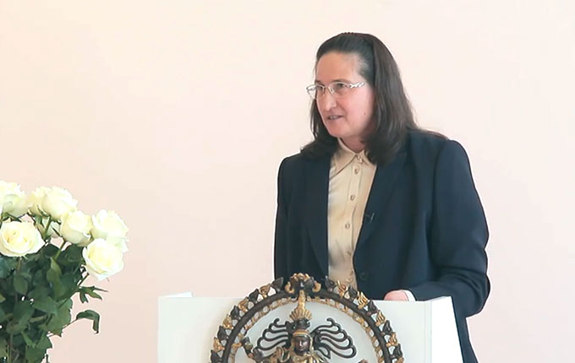

T. Mikušinas 2015. gada 27. marta lekcijas videoieraksts:
1. daļa https://www.youtube.com/watch?v=GvM5-zgYVLQ
2. daļa https://www.youtube.com/watch?v=kmCZGR1NOYk
3. daļa https://www.youtube.com/watch?v=1fjFUsVPt58

Блаватская Е.П. "Письма из пещер и дебрей Индостана" – М.: Транзиткнига, АСТ, 2004.
T. Mikušina runā par savu palīgu –T. Martiņenko.
no grāmatas "ЛАХИРИ МАХАСАЙЯ – Путеводная звезда Крийя-йоги"
Marija Montesori – itāļu ārste, pedagoģe, zinātniece, filozofe, humāniste. M. Montesori bija pirmā sieviete Itālijas vēsturē, kas ieguva ārstes izglītību un zinātņu doktores grādu. Viņa kļuva pazīstama pasaulē ar savu izstrādāto pedagoģisko sistēmu. Ar 1988. g. UNESCO lēmumu viņas vārds iekļauts četru pedagogu sarakstā, kas noteica 20. gs. pedagoģiskās domas virzienu.

